## 动感单车项目技术论证

下面从几个方面说明可行性：

1. 发电技术

脚踏发电的原理基于电磁感应和能量转换。当人踩动动感单车的脚踏板时，动感单车上的发电机会被带动转动。这个发电机会将人的机械能（即人踩脚踏板所产生的能量）转化为电能，并将电能储存在电池或电容器中。通过这种方式，人的运动能够直接转化为电能，从而实现节能环保的效果

发电机的原理是基于电磁感应的。发电机中包含一个旋转的磁场和一个静止的线圈。当旋转的磁场与静止的线圈相互作用时，会在线圈中产生电势差。这个电势差的大小取决于旋转磁场的强度和线圈的参数。在动感单车中，人踩脚踏板转动的轴通过链条带动发电机转动，进而在发电机中产生电势差，从而产生电能。

电池的选择：

一般来说，动感单车的电池容量需要在 5000-10000 毫安时（mAh）之间，才能够支持单车的运行一天或更长时间。具体电池容量的选择需要考虑单车的功率、负载以及使用时间等因素，以确保电池容量足够支撑单车的使用。

在实际的选择中，一般选择充电功率在50W左右，电池容量再10000mAH内最为合适。

目前市场中可用的发电机：

1. 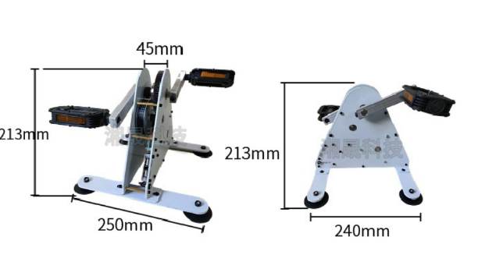湘晟科技

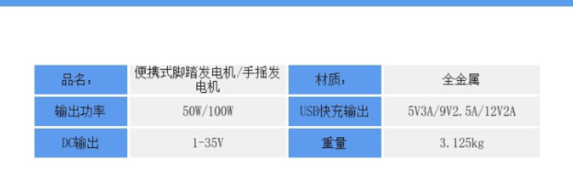

该发电机输出功率为100w，输出电压为1-35v,重量较轻，价格在1500元左右，优点是体积较小，方便携带。

1. 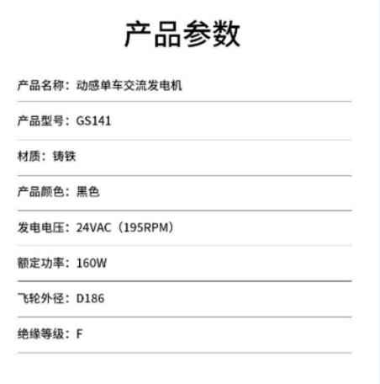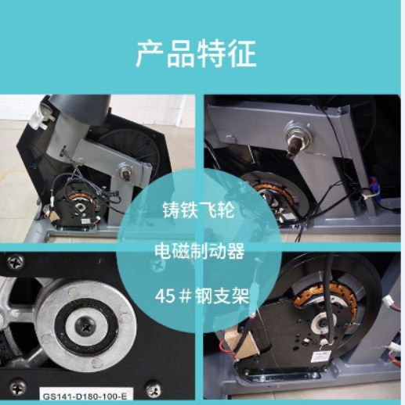广东精茂健康科技股份有限公司

该产品发电电压在24V，额定功率为110W，产品特色为双向发电，质量为10kg左右，质量符合要求，商品定价为678元，性价比极高。

1. 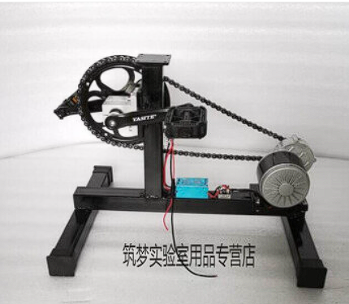筑梦实验室

该发电机采用36V的发电电压，发电功率为130W，实际重量为15KG，实际价格为1283元，价格较高，但发电效率较高。

上述综合考量，我们认为广东精茂健康科技股份有限公司的发电机产品与我们的预期相符，基本可以满足动感单车上的设备供电。

动感单车智能部分的技术分析：

智能部分的技术在动感单车项目中具有很大的应用潜力。智能硬件和软件技术已经成熟，可以帮助开发出高质量的硬件和软件，同时网络通信、安全加密、数据传输和云计算技术的应用可以为动感单车项目提供可靠的技术基础。在用户数据方面，数据分析和机器学习技术可以提高用户体验和健身效果，为项目的商业价值提供更大的支持。在人机交互领域，现有的交互设计和用户体验框架可以用于动感单车项目，而人机交互技术的发展也为项目提供了更多的想象空间和创新可能性。

为了进一步发挥动感单车的智能化功能，可以结合用户数据和AI算法，进行个性化的健身方案设计和智能化的运动监测。通过采集用户的运动数据，结合机器学习算法，可以根据不同用户的身体条件、健身目标等因素，为用户量身定制个性化的健身方案。同时，利用数据分析和机器学习算法，可以实时监测用户的运动状态，提供相应的反馈和建议，帮助用户更好地完成锻炼目标。

对于动感单车的智能部分，还需要注意保障用户数据的安全和隐私。通过采用先进的加密技术、数据传输协议和身份认证等措施，确保用户数据的安全性和隐私性。

综上所述，动感单车智能部分的技术具有很大的应用潜力，可以通过结合硬件和软件技术、网络通信技术、数据分析和机器学习技术、人机交互技术等，实现更加智能化和个性化的健身体验。同时，需要注意保障用户数据的安全和隐私。